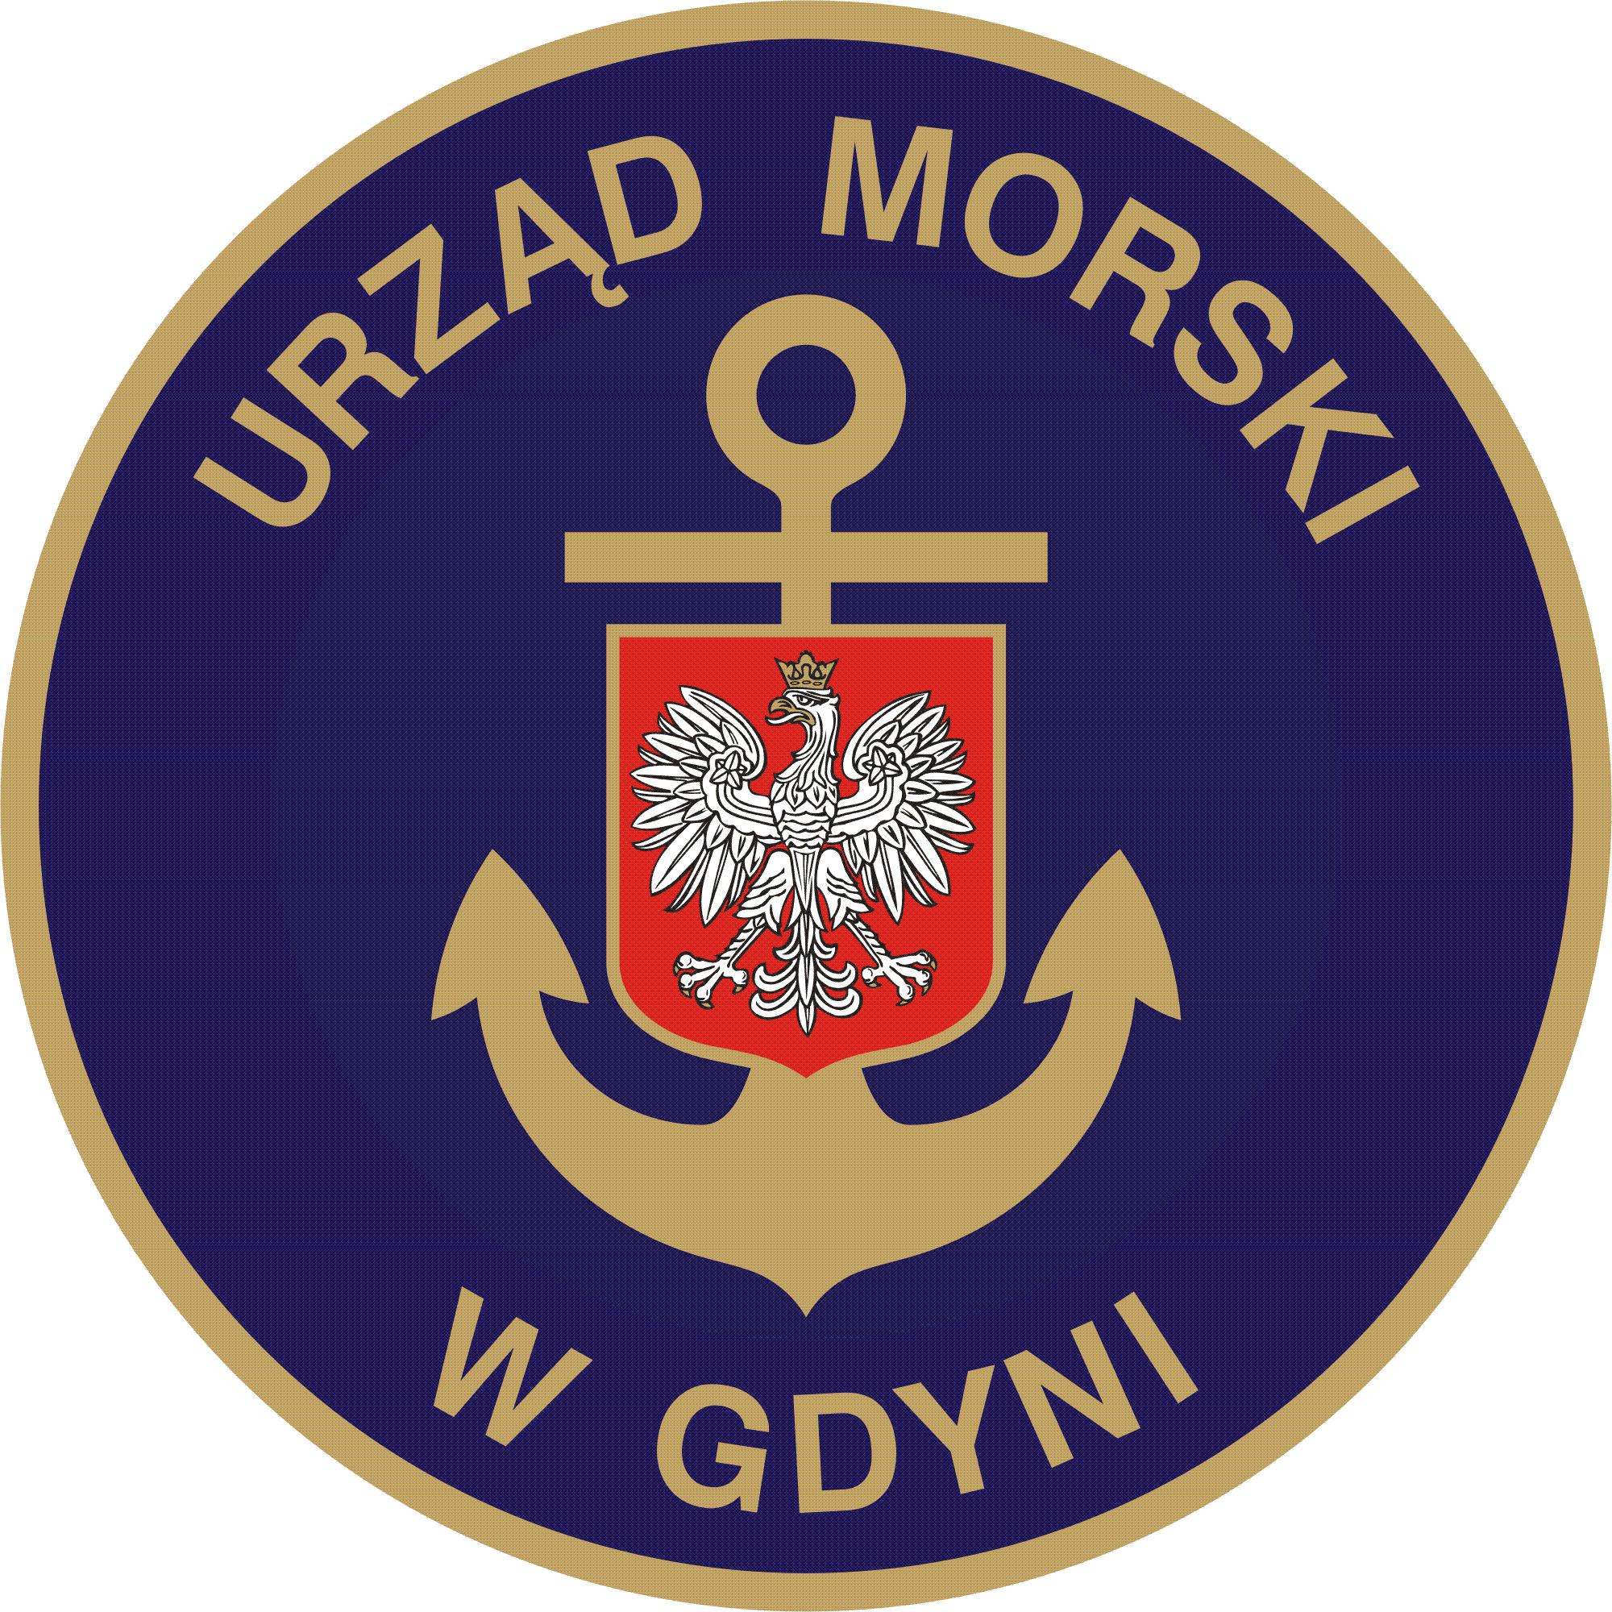

Urząd Morski w Gdyni
Gdynia, dnia 19.07.2023r
Znak sprawy: TZ2.374.101.2023.CP

ZAPYTANIE OFERTOWE
Zamawiający, Dyrektor Urzędu Morskiego w Gdyni, 81-338 Gdynia, ul. Chrzanowskiego 10, zaprasza do złożenia oferty cenowej na dostawę:

Przedmiot zamówienia: dostawa urządzeń technicznych dla potrzeb Urzędu Morskiego w Gdyni.
Szczegółowy opis przedmiotu zamówienia zamieszczony został w formularzu oferty.
    - termin wykonania zamówienia – do 4 tygodni, licząc od dnia podpisania umowy (dostawa jednorazowa),
    - warunki płatności:
      - przelew w terminie do 30 dni od daty otrzymania faktury za dostarczony towar z rachunku bankowego Zamawiającego na wskazany na fakturze rachunek bankowy. Terminem zapłaty jest dzień obciążenia rachunku bankowego Zamawiającego,
      - Wynagrodzenie Wykonawcy ma obejmować wszystkie koszty związane z realizacją zamówienia, w tym koszty transportu i dostawy oraz rozładunku,
      - inne: miejscem dostawy towaru jest Magazyn Centralny, Nabrzeże Duńskie, Gdynia ul. Warsztatowa 5, dostawa w dni robocze pon-pt.8.00 do 14.00.

Kryterium wyboru ofert: Cena: - cena 100%
Zgodnie z art. 2 ust. 1 ustawy Prawo zamówień publicznych- ustawy nie stosuje się.

Forma złożenia oferty:
Wypełniony formularz oferty (załącznik nr 1) należy złożyć w terminie do dnia 26.07.2023r. do godz. 10:00 w jednej z poniższych form:
  - pisemnej przesłanej lub złożonej w zamkniętej kopercie na adres : Urząd Morski w Gdyni, ul. Chrzanowskiego 10, 81-338 Gdynia, z dopiskiem „Oferta na dostawę urządzeń technicznych – Wydział TZ”
  - w wersji elektronicznej (w postaci podpisanego skanu) jako plik PDF na e-mail : ofertytz@umgdy.gov.pl
W celu potwierdzenia dostarczenia wiadomości w formie elektronicznej, prosimy o jednoczesny kontakt telefoniczny.

Osoby do kontaktu:
Cezary Piotrowski – Specjalista Oddziału Zaopatrzenia - tel. 58 355 35 47
e-mail: cezary.piotrowski@umgdy.gov.pl
Maciej Tyński – Naczelnik Wydziału Transportu i Zaopatrzenia – tel. 58 355 35 30
e-mail: maciej.tynski@umgdy.gov.pl

Do zaproszenia załączono:
  - formularz oferty;
  - oświadczenie RODO;
  - projekt umowy.

Dodatkowe informacje:
- prawdopodobny termin wyboru oferty i ogłoszenia wyników nastąpi w dniu 27.07.2023r., otwarcie ofert nastąpi bez udziału Wykonawców w siedzibie Zamawiającego;
- informacja o wyborze najkorzystniejszej oferty zostanie zamieszczona na stronie internetowej Urzędu Morskiego w Gdyni;
- Oferent który złożył najkorzystniejszą ofertę zobowiązany będzie do podpisania umowy w terminie do 5 dni od daty otrzymania informacji o wyborze oferty;
- w przypadku gdy Wykonawca, którego oferta została wybrana za najkorzystniejszą, uchyli się od podpisania umowy, Zamawiający może wybrać ofertę najkorzystniejszą spośród pozostałych złożonych ofert, bez przeprowadzania ich ponownego badania i oceny;
- w przypadku gdy więcej niż jedna oferta będzie w jednakowej najkorzystniejszej cenie i nie będą podlegać odrzuceniu, Zamawiający może wystąpić do tych Wykonawców z zapytaniem o podtrzymanie lub skorygowanie oferty, wyznaczając określony czas do ewentualnego jej złożenia;
- Zamawiający zastrzega sobie prawo do unieważnienia postępowania bez podawania przyczyn;
- Zamawiający zastrzega sobie prawo odrzucenia oferty w przypadku, gdy:
            - Wykonawca złoży ofertę, której przedmiot zamówienia będzie niezgodny z wymogami Zamawiającego i obowiązującymi przepisami (w tym z przepisami ustawy z dnia 11 marca 2004 roku o podatku od towarów i usług),
            - niepełnej oferty oraz oferty z błędami rachunkowymi,
            - dokonania zmian w formularzu oferty nie uzgodnionych z Zamawiającym,
            - gdy oferta będzie złożona po wyznaczonym terminie.
..................................................
Podpis Zamawiającego

